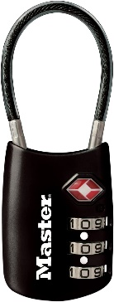
Derrière le comptoir d'un vieux --- 1 --- de disques
À quelque part, à deux pas du Mile End,
Tu vendais des vieux vinyles usés dans une boutique.
T'avais --- 2 --- ans puis la vie c'était loin d'être DisneyLand.
Mais quand la cloche a retenti au-dessus de la porte,
T'as tout de suite su que c'était l'amour qui rentrait.
La neige --- 3 --- deux fois plus vite en-dessous de ses bottes
Puis le soleil la suivait entre les volets.
T'as presque arrêté de respirer
Quand elle a pris un vieux record des Clash,
Qu'elle a dit « Penses-tu que tu peux me trouver
Le tout premier de Johnny Cash ? »
T'as dit « bien, je peux bien essayer
T'as qu'à repasser dans une semaine »
En priant pour qu'elle aille pas regarder
Dans le bac où il y en avait une --- 4 --- .
Dam da dam, dam da la da dam, da la dam, dam
Dam da la da dam
Quand elle est finalement revenue une semaine plus tard,
T'avais caché le disque qu'elle cherchait derrière ceux d'Elvis.
T'avais la phrase parfaite pour l'inviter un soir,
il fallait seulement que t'attendes le moment --- 5 --- .
elle s'est approchée du comptoir.
En y mettant sa main, elle a frôlé la tienne.
elle a dit « pas de trace de ce que je veux avoir? »
T'as bégayé « p-p-peut-être dans une semaine… »
Dam da dam, dam da la da dam, da la dam, dam
Dam da la da dam
Le jeudi suivant, t'avais pas dormi de la nuit
Tellement t'étais --- 6 --- de lui dire « veux-tu qu'on sorte quelque part ? »
T'avais choisi de lui offrir le vieux record de Johnny
En souhaitant juste que ça mettrait les chances de ton bord.
T'as même pas eu le temps de l'inviter,
elle a pris le disque puis elle t'a lancé
« Depuis le temps que je rêve de l'entendre,
Viens-tu l'écouter dans ma --- 7 --- ? »
Tu lui as souri malgré ta gêne.
Tu l'as suivie jusque chez elle.
Johnny chantait "I Walk The Line"
Et ta main glissait sur ses dentelles.
Puis c'est là que tu l'as remarqué :
Sur sa tablette en plexiglass,
Son autre --- 8 --- usagé
Du premier disque de Johnny Cash !

33 tours
2frères - 2015
Le nombre de mots qui ne finissent pas par t

Le nombre de fois que tu as utilisé la lettre x

Le nombre de lettre dans le 8e mot

le nombre de noms communs

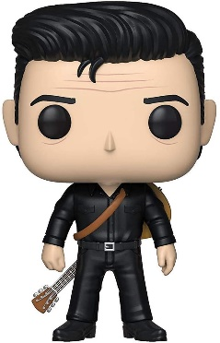
Le nombre de fois que tu as utilisé la lettre q

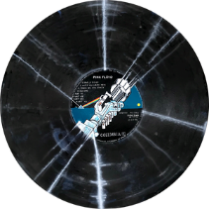

Réponse :
6 ÷ 3 + 10 – 4 x 0 = 0 (hahaha)

